Opgave 12

For loops

# Formål

At få en forståelse for gentagelser i programmering ved brug af *for* loops.

# Mål

Opgavens mål er

1. at få en forståelse for *for* loops
2. at kunne gentage kode ved brug af *for* loops
3. at kende til forskellene ved *for* og *while*

# *For* loops

Opret et Console Application og kald det *EX12ForLoop*

## Opgave 1

Lav en *for* løkke der kan:

1. udskrive tallene fra 1 til 10
2. udskrive tallene fra 10 til 1
3. udskrive alle lige tal mellem 1 og 20
4. udskrive alle ulige tal mellem 1 og 20

## Opgave 2

Lav en *for* løkke der kan:

1. udskrive 7-tabellen (7, 14, 21, 28, 35, 42, 49, 56, 63, 70)
2. udskrive 13-tabellen (13, 26 … 130)
3. udskrive en hvilken som helst tabel.

Udvid den sidste opgave, således at brugeren kan skrive hvilken tabel man vil have udskrevet. Man kan konvertere brugerens input fra en string til en int på følgende måde:

*int table = int.Parse( Console.ReadLine() );*

## Opgave 3

Lav et program, der udskriver alle tabellerne fra 1 til 10. Den enkelte tabel skal vises på en linie.

Man kan få C# til at udskrive tal/tekst i kolonner ved at bruge kommandoen:

*Console.Write( number.ToString().PadLeft(4) );*

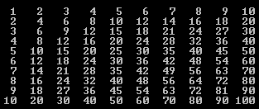

**Bemærk**, at variablen *number* bliver lavet om til en string ved at kalde *ToString()* metoden. Herefter kan man kalde *PadLeft(4)* metoden. For at lave linjeskift kan man enten kalde en tom *Console.WriteLine()* eller skrive *”\n”* i sin *Console.Write()*.

## Opgave 4 - EKSTRA

Løs følgende opgaver

Beslut hvilken løkke der bedst egner sig til nedenstående opgaver.

1. Lav en løkke der slår 10 tilfældige tal med en terning. Se nedenfor, hvordan man generer tilfældige tal i C#.
2. Lav en løkke der slår med en terning indtil den slår en 6-er.

### Generer et tilfældigt tal

For at generere et tilfældigt tal, skal vi have oprettet et objekt af typen *Random*, der er en indbygget tilfældighedsgenerator.

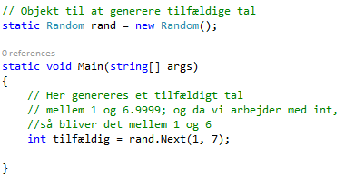

Bemærk, at Random objektet er lavet udenfor din Main metode.